ТОМСКАЯ ОБЛАСТЬ
ТОМСКИЙ РАЙОН
Муниципальное образование «Новорождественское сельское поселение»

ИНФОРМАЦИОННЫЙ БЮЛЛЕТЕНЬ
Периодическое официальное печатное издание, предназначенное для опубликования
правовых актов органов местного самоуправления Новорождественского сельского поселения
и иной официальной информации

«01» февраля 2019 г.

Издается с 07.11. 2005 г.

№ 9

МУНИЦИПАЛЬНОЕ ОБРАЗОВАНИЕ
«НОВОРОЖДЕСТВЕНСКОЕ СЕЛЬСКОЕ ПОСЕЛЕНИЕ»
АДМИНИСТРАЦИЯ НОВОРОЖДЕСТВЕНСКОГО СЕЛЬСКОГО ПОСЕЛЕНИЯ
ПОСТАНОВЛЕНИЕ
1 февраля 2019 г № 6
с. Новорождественское

О местах (площадках) накопления твердых коммунальных отходов на территории Новорождественского сельского поселения

В соответствии с пунктом 4 статьи 13⁴ Федерального закона от 24 июня 1998 года № 89-ФЗ «Об отходах производства и потребления», пунктами 4 и 22 Правил обустройства мест (площадок) накопления твердых коммунальных отходов и ведения их реестра, утвержденных постановлением Правительства Российской Федерации от 31.08.2018 № 1039,
ПОСТАНОВЛЯЮ:
1.Определить схему размещения мест (площадок) накопления твердых коммунальных отходов на территории Новорождественского сельского поселения согласно приложению 1 к настоящему постановлению.
2.Установить:
1) Форму заявки о согласовании с органом местного самоуправления создания места (площадки) накопления твердых коммунальных отходов согласно приложению 2 к настоящему постановлению;
2) Форму заявки о включении в реестр мест (площадок) накопления твердых коммунальных отходов сведений о месте (площадке) накопления твердых коммунальных отходов согласно приложению 3 к настоящему постановлению.
3. Опубликовать настоящее постановление в информационном бюллетене Новорождественского сельского поселения и разместить его на сайте Администрации Новорождественского сельского поселения
4. Контроль за исполнением данного постановления оставляю за собой.

И. о. Главы поселения Т.В. Буйко

Приложение 1
к постановлению Новорождественского сельского поселения
от 1 февраля 2019 года № 6

Схема
размещения мест (площадок) накопления твердых коммунальных отходов на территории Новорождественского сельского поселения

с. Новорождественское
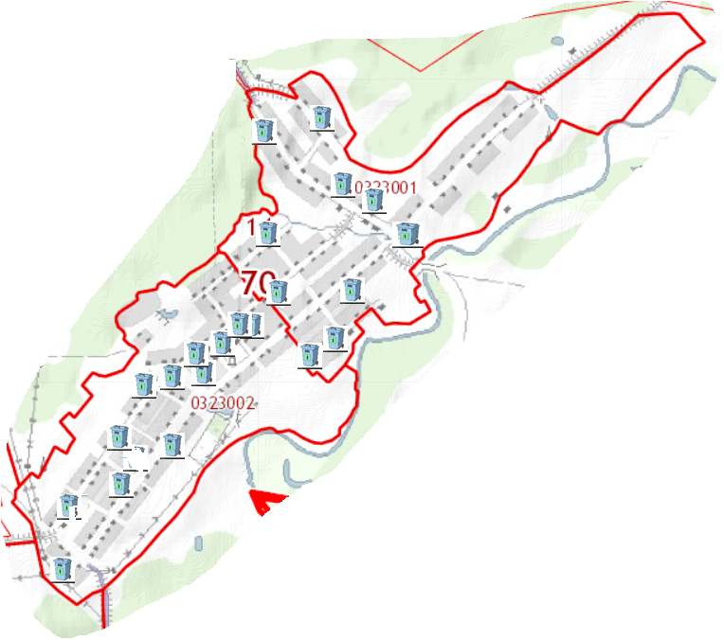

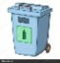 обозначение мест (площадок) накопления твердых коммунальных отходов (ТКО)

д. Романовка

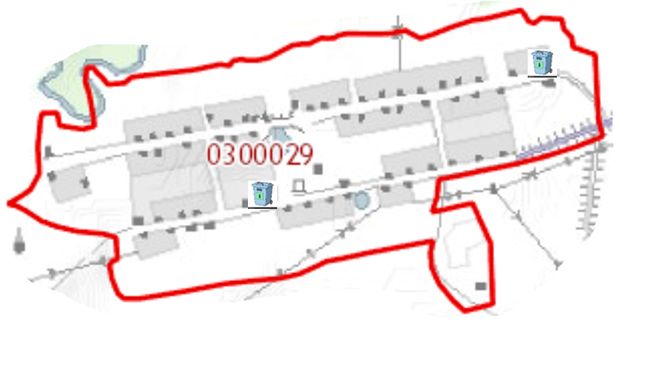

обозначение мест (площадок) накопления твердых коммунальных отходов (ТКО)

д. Мазалово
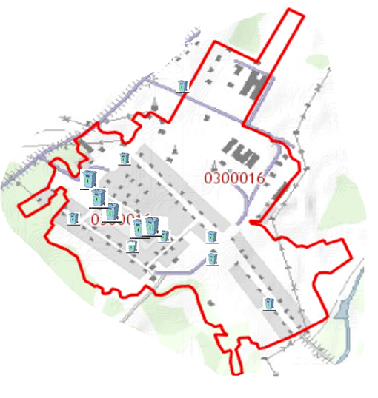
обозначение мест (площадок) накопления твердых коммунальных отходов (ТКО) 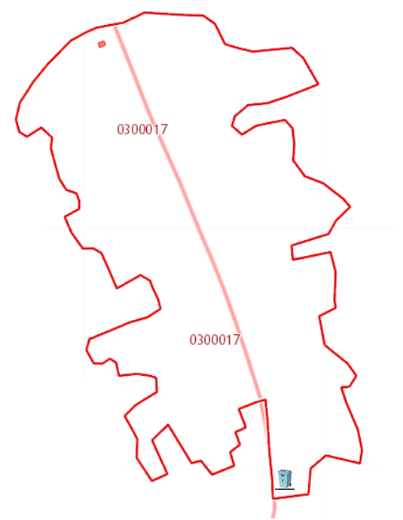

д. Новостройка

обозначение мест (площадок) накопления твердых коммунальных отходов (ТКО)

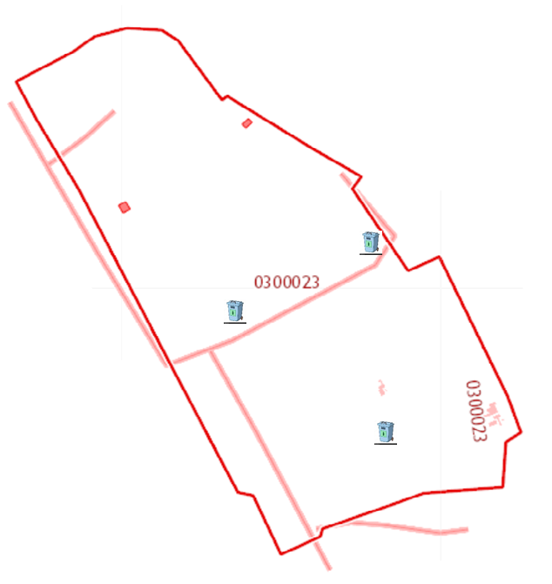

Приложение 2
к постановлению Новорождественского сельского поселения
от 1февраля 2019 года № 6

Форма
Администрация Новорождественского сельского поселения
От
(для юридических лиц, в том числе органов государственной
власти и местного самоуправления, - полное наименование и
основной государственный регистрационный номер записи в
Едином государственном реестре юридических лиц, фактический
адрес; для индивидуальных предпринимателей - фамилия, имя,
отчество (последнее – при наличии), основной государственный регистрационный
номер записи в Едином государственном реестре индивидуальных
предпринимателей, адрес регистрации по месту жительства;
для физических лиц - фамилия, имя, отчество (последнее – при
наличии), серия, номер и дата выдачи паспорта или иного документа,
удостоверяющего личность в соответствии с законодательством Российской
Федерации, адрес регистрации по месту жительства, контактные данные)

ЗАЯВКА
о согласовании с органом местного самоуправления создания места (площадки) накопления твердых коммунальных отходов

Прошу согласовать создание места (площадки) накопления твердых коммунальных отходов в __________________________________________________

(указать населенный пункт муниципального образования)
_____________________________________________________________________________________________________.
(адрес и (или) географические координаты места (площадки) накопления твердых коммунальных отходов)

Данные о технических характеристиках места (площадки) накопления твердых коммунальных отходов:
___________________________________________________________________
(сведения об используемом покрытии, площади, количестве размещенных и планируемых к размещению контейнеров и бункеров с указанием их объема)
Данные о собственнике места (площадки) накопления твердых коммунальных отходов:
___________________________________________________________________________________.
(для юридических лиц, в том числе органов государственной власти и местного самоуправления, - полное наименование и основной государственный регистрационный номер записи в Едином государственном реестре юридических лиц, фактический адрес;
для индивидуальных предпринимателей - фамилия, имя, отчество (последнее – при наличии), основной государственный регистрационный номер записи в Едином государственном реестре индивидуальных предпринимателей, адрес регистрации по месту жительства;
для физических лиц - фамилия, имя, отчество (последнее – при наличии), серия, номер и дата выдачи паспорта или иного документа, удостоверяющего личность в соответствии с законодательством Российской Федерации, адрес регистрации по месту жительства, контактные данные)

Данные об источниках образования твердых коммунальных отходов, которые складируются в месте (на площадке) накопления твердых коммунальных отходов:
____________________________________________________________________________________ (сведения об одном или нескольких объектах капитального строительства, территории (части территории) поселения, при осуществлении деятельности на которых у физических и юридических лиц образуются твердые коммунальные отходы, складируемые в месте (на площадке) накопления твердых коммунальных отходов)

___________________ ___________________ __________________
дата подачи заявки подпись заявителя расшифровка подписи

Приложение 3
к постановлению Администрации Новорождественского сельского поселения
от 1 февраля 2019 года № 6

Форма
Администрация Новорождественского сельского поселения
от____________________________________
(для юридических лиц, в том числе органов государственной
власти и местного самоуправления, - полное наименование и
основной государственный регистрационный номер записи в
Едином государственном реестре юридических лиц,
фактический адрес;
для индивидуальных предпринимателей - фамилия, имя,
отчество (последнее – при наличии),
основной государственный регистрационный номер записи
в Едином государственном реестре индивидуальных
предпринимателей, адрес регистрации по месту жительства;
для физических лиц - фамилия, имя, отчество (последнее – при
наличии), серия, номер и дата выдачи паспорта или иного
документа, удостоверяющего личность в соответствии
с законодательством Российской Федерации,
адрес регистрации по месту жительства, контактные данные)

ЗАЯВКА
о включении в реестр мест (площадок) накопления твердых коммунальных отходов сведений о месте (площадке) накопления твердых коммунальных отходов

Прошу включить в реестр мест (площадок) накопления твердых коммунальных отходов сведения о следующем месте (площадке) накопления твердых коммунальных отходов:
1. Данные о нахождении места (площадки) накопления твердых коммунальных отходов:

___________________________________________________________________________________.
(адрес и (или) географические координаты места (площадки) накопления твердых коммунальных отходов)
2. Данные о технических характеристиках места (площадки) накопления твердых коммунальных отходов:
___________________________________________________________________________________________________ .
(сведения об используемом покрытии, площади, количестве размещенных и планируемых к размещению контейнеров и бункеров с указанием их объема)
3. Данные о собственнике места (площадки) накопления твердых коммунальных отходов:
___________________________________________________________________________________.
(для юридических лиц, в том числе органов государственной власти и местного самоуправления, - полное наименование и основной государственный регистрационный номер записи в Едином государственном реестре юридических лиц, фактический адрес;
для индивидуальных предпринимателей - фамилия, имя, отчество (последнее – при наличии), основной государственный регистрационный номер записи в Едином государственном реестре индивидуальных предпринимателей, адрес регистрации по месту жительства;
для физических лиц - фамилия, имя, отчество (последнее – при наличии), серия, номер и дата выдачи паспорта или иного документа, удостоверяющего личность в соответствии с законодательством Российской Федерации, адрес регистрации по месту жительства, контактные данные)

4. Данные об источниках образования твердых коммунальных отходов, которые складируются в месте (на площадке) накопления твердых коммунальных отходов:
___________________________________________________________________________________.
(сведения об одном или нескольких объектах капитального строительства, территории (части территории) поселения, при осуществлении деятельности на которых у физических и юридических лиц образуются твердые коммунальные отходы, складируемые в месте (на площадке) накопления твердых коммунальных отходов)
5. Создание места (площадки) накопления твердых коммунальных отходов согласовано
____________________________________________________________________________________
указать дату, номер решения уполномоченного органа местного самоуправления

___________________ ___________________ __________________
дата подачи заявки подпись заявителя расшифровка подписи

